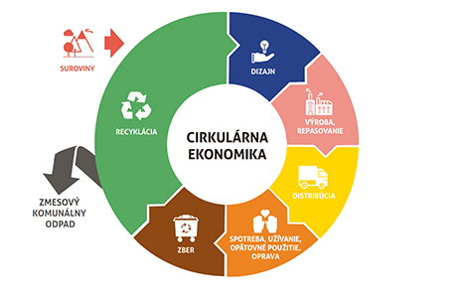

Názov projektu: „Kruh obehového hospodárstva“

Projekt „Kruh obehového hospodárstva“ prináša do slovenských škôl tému obehového hospodárstva (cirkulárnej ekonomiky).

Údaje o škole:

Názov školy:
Ulica, číslo:
PSČ:
Mesto:
Počet tried na celej škole (aké ročníky):
Počet žiakov na škole:
Meno a priezvisko osoby zodpovednej za projekt na škole:
Telefón na zodpovednú osobu:
E-mail na zodpovednú osobu:

V prípade, že na škole triedite odpad zodpovedajte prosím na nasledovné otázky:

Aké komodity triedite? Na ktoré z nich máte koše?

Kto vynáša koše s triedeným odpadom?

Kam sa vynášajú koše s triedeným odpadom? Máte stojisko kontajnerov priamo pri budove?

Ako často?

Triedi sa odpad v zborovni, kabinetoch... ?

Triedite odpad pri príležitostných podujatiach, školských akciách... ?

Doplňujúce informácie o odpade na škole:

Má Vaša škola vlastnú kuchyňu/jedáleň?
Koľko má stravníkov?
Koľko produkuje kuchynských odpadov za deň?

Má Vaša škola nápojový automat?
Má Vaša škola jedálny automat?
Je na Vašej škole bufet?

Ako sa vo Vašej škole nakladá s biologicky rozložiteľným odpadom zo školskej kuchyne/jedálne?

Ako sa vo Vašej škole nakladá s biologicky rozložiteľným z tried?

Ako sa vo Vašej škole nakladá s biologicky rozložiteľným odpadom (pokosená tráva, lístie...) z areálu školy?

Má Vaša škola zriadený zber nebezpečného odpadu (použité batérie, žiarovky..)?

Má Vaša škola zriadený zber elektroodpadu?

Ako škola nakladá s použitými tonermi?

Ďakujeme za Váš čas a tešíme sa na spoluprácu!

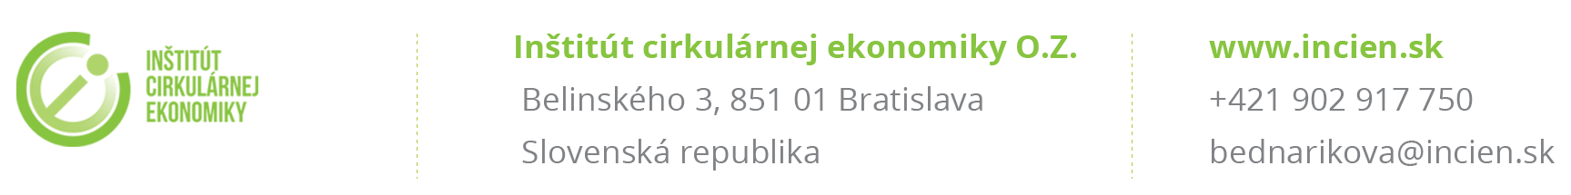

www.skhu.eu
www.sk-hu.eu

